Задания для дистанционного обучения по английскому языку на
03.06.2020 г.
____________________________________________________________
Преподаватель: Бондарева Е.А.
Почта: elen.bondarevva@yandex.ru
__________________________________________________________________
Здравствуйте, уважаемые обучающиеся, как Вы знаете на время сложной эпидемиологической обстановки, наш техникум перешел на дистанционное обучение, в связи с этим отправляю Вам задания для самостоятельного изучения.
Порядок выполнения:
- Задания выполняются в рабочей тетради обучающегося.
- На период дистанционного обучения выполненную работу
необходимо отправить на электронную почту: Elen.bondarevva@yandex.ru
- В теме письма необходимо указать ФИО и № группы.
Онлайн словари:
https://www.lingvolive.com/ru-ru
https://dictionary.cambridge.org/

Практическое занятие № 94 по теме:
«Политическая система России»
Цель: развитие навыков разговорной речи, умения работать с информацией.
Задание № 1. Прочитайте текст, выполните его перевод.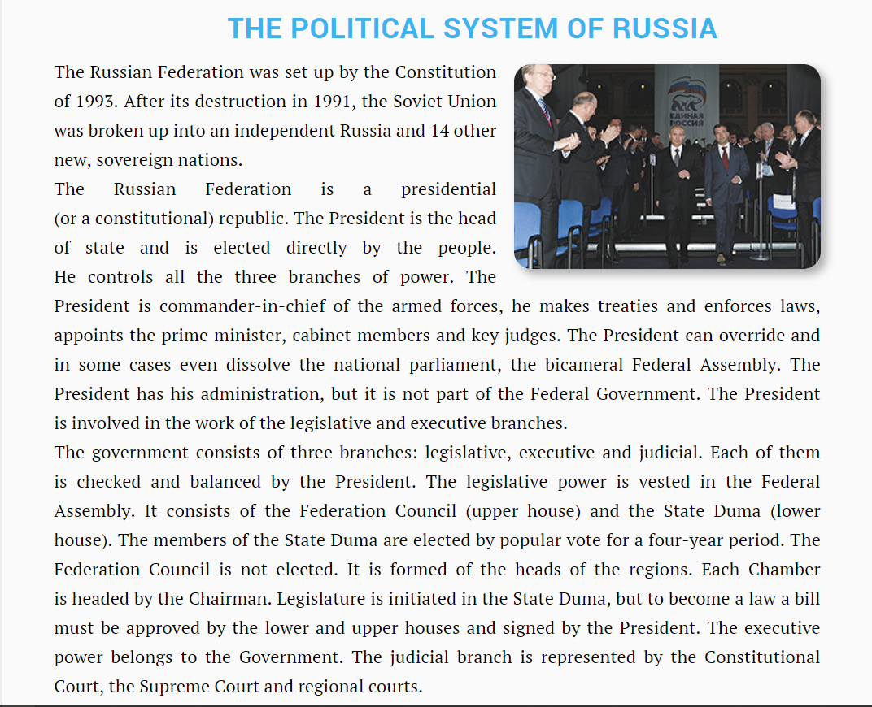
Задание № 2. Прочитайте утверждения, какие из них являются ошибочными? Исправьте неверные, используя информацию из текста.
Домашняя работа
Homework
Задание № 1. Составить схему: Политическая система РФ.

Практическое занятие № 95 по теме:
Достопримечательности Москвы.
Цель:
Задание № 1. Прочитайте текст, выполните его перевод.
Make a tour (trip) of Moscow. Moscow is the capital of Russia. Moscow stands on the Moskva river. You know there are beautiful old cathedrals, towers, museums and galleries such as: The Tretyakov Gallery,The Bolshoi Theatre.
The Kremlin is the oldest part of Moscow. It stands at the heart of the city. Vasili the Blessed Cathedral. It was built in 1555. It is unique among Moscow’s churches.
The Spasskaya Tower. It is the symbol of Russia and Moscow. It has a famous clock.
The Troitskaya Tower. It is the highest tower in Moscow. It is 85 metres tall.
The Bell Tower of Ivan the Great. It is 81 metres high and has 21 bells.
Red Square. Red Square is the main square of Moscow. It is one of the favourite places of Moscovites.
Задание № 2.Выберите правильный ответ.
1. The oldest part of Moscow is… .
a) The East End
b) The Kremlin
c) The City
2. The symbol of Russia is … .
a) The Spasskaya Tower
b) The Moskva river
c) The Bolshoi Theatre
3. The highest tower in Moscow is … .
a) The Troitsaya Tower
b) The Spasskaya Tower
Задание № 3. Заполните пробелы в тексте, используя данные слова.
Clock, high, favourite, churches, Moscow.
1. Vasili The Blessed Cathedral is among Moscow’s ………… .
2. Red Square is the ………….. place of people.
3. The Bell Tower of Ivan The Great is 81 metres ………….. and has 21 bells.
4. The Spasskaya Tower has a famous ………….. .
5. The capital of Russia is ……………. .
Задание № 4. Ответьте на вопросы.
Would you like to visit Moscow?
What places would you like to visit?
Use the words: popular, famous, beautiful, interesting, wonderful, old, big.
Домашняя работа
Homework
Подготовить сообщение (рисунок, презентация, наглядный материал и т.п.) по теме: Достопримечательности Москвы.

